# 向slice添加元素

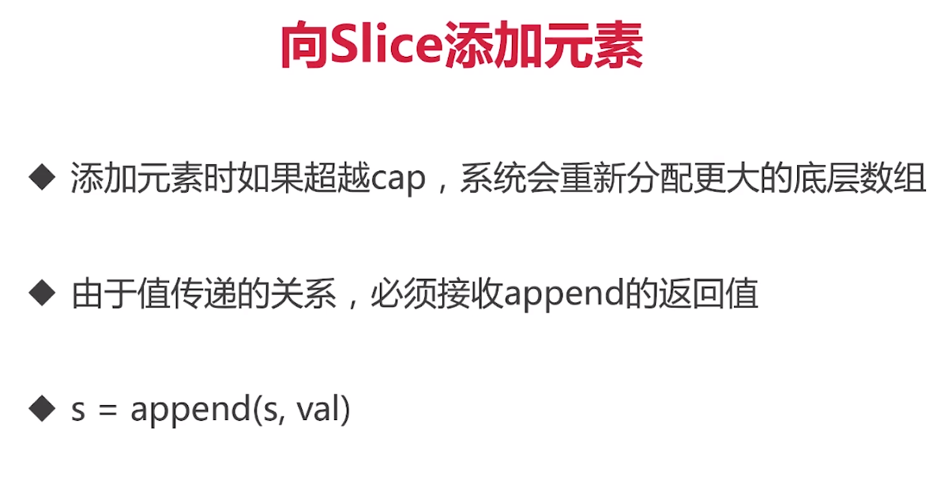

# 创建slice

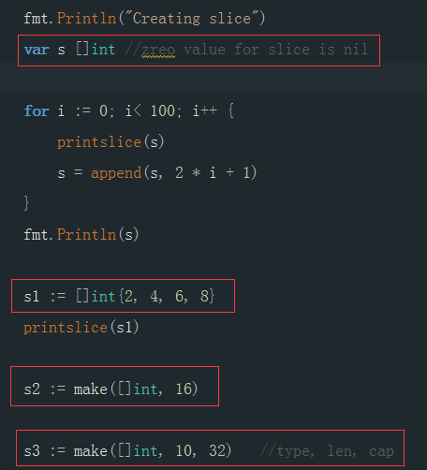

# 复制slice

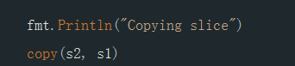

# 删除slice的元素

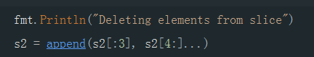

把s2的第三个元素删除